Geschwind Rudolf
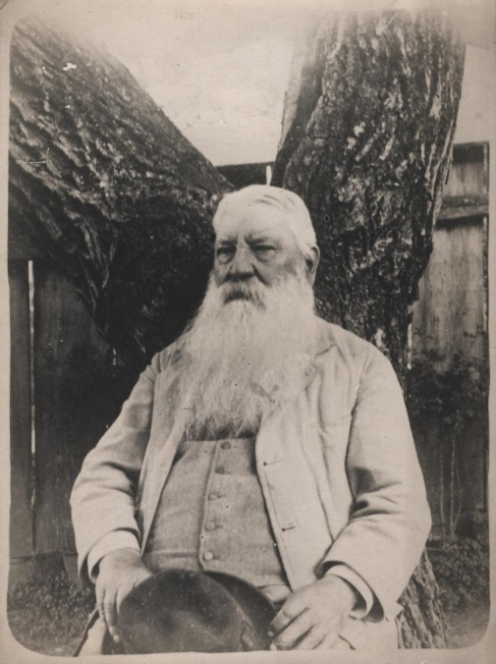
Élete
Geschwind Rudolf (Teplitz, 1829. augusztus 29. - Korpona, 1910. augusztus 30.) német rózsatenyésztő.
Geschwind Rudolf német szülők gyermekeként született Teplitzben 1829. augusztus 29-én. A Prágai Művészeti akadémiai tanulmányai után a schemnitzi (selmecbányai) Bányászati és Erdészeti Akadémián folytatta tanulmányait, ahol németül folyt az oktatás. 1852-ben sikeresen befejezte tanulmányait. 1851-ben mint diák írnokként kezdett el dolgozni a selmecbányai erdészeti hivatalnál. Weiling azt feltételezi, hogy 1851-ig töltötte szabadságát származási helyén Teplitzben. Tanulmányai befejezése után 1860-ig Fondoban dolgozott Bozennél, később Brod közelében Pukkanzban. Ezután mint erdészmester dolgozott Brod körzetében. Ez idő alatt házasodott meg Lágler Máriával. Két fia született, Rezső és Lipót, idősebb fia szintén erdész lett. 1864-1867-ig a selmecbányai kincstári hivatalnál dolgozott. Miután otthagyta hivatalát, elhagyta Magyarországot.
1867-1872-ig hiányoznak életrajzi adatai, valószínűleg Teplitzben élt. 1872-ben tért vissza Magyarországra, ahol szeptember 3-án Korpona város erdészmestere lett. Korponán a Horná Gassén lakott kis kerttel rendelkező házában. Geschwind kereste a lehetőségeket, hogy hogyan lehet a nemesített díszfákat az erdőgazdaságban hasznosítani. Óriási munkabírása ezen a területen azt az érzést kelti, hogy ő egy rendkívüli erdészmester volt. Őt csak a rózsák érdekelték. Kevés időt szentelt az erdészetnek, a korponai erdőgazdaságot elhanyagolta. Geschwind Rudolf soha nem tudott magyarul. Egész életében németül írt. Folyékonyan beszélt szlovákul. Fiait magyarnak nevelte. Korponán meghívást kap a Prágai Egyetem Botanika Tanszékére, a meghívást azonban visszautasítja, mert teljes szabadidejét a rózsakertjének, illetve a rózsanemesítésnek szentelte. 77 évesen 1906. február 21-én nyugdíjba vonult, így még több ideje lett a rózsatenyésztéshez. 1909-től meggyöngült egészsége miatt ágyhoz kötött, majd 1910. augusztus 30-án halt meg Korponán. Szeptember elsején sok korponai polgár kísérte őt utolsó útjára. Kívánságára fia Lipót egy gesztenyefátültetett a sírjára. Mai napig ez a fa jelöli Geschwind Rudolf nyughelyét a korponai temetőben.

Művei
- Die Hybridation und Sämlingszucht der Rosen, ihre Botanik, Classification und Cultur nach den Anforderungen der Neuzeit. Wien, 1864.
- Beiträge zur Landschaftgärtnerei. Stuttgart, 1880.
- Die Felsen im Gärten und Parkanlagen. Stuttgart, 1880.
- Die Rose im Winter. Leipzig Voigt, 1884.
- Die Theerose und ihre Bestande. Leipzig, 1884.

Cikkei
- Caniba-Hybriden. In: Rosenzeitung 1895, 24-26.
- Dictonnaire historique de artistique de la Rose. In: Wiener Illustrierte Gartenzeitung 18. évf. Wien, 1893, 371-379.
- Die Alpenrose. In: Rosenzeitung 1891, 3-5.
- Die gelbe Remontantrose. In: Wiener Illustrierte Gartenzeitung 1880, 99-101.
- Die Rosen "Irrlicht" und "Gruß an Teplitz". In: Rosenzeitung 1895, 82-83.
- Die Rosen und der Winter. In: Wiener Illustrierte Gärtner-Zeitung 18. évjárat Wien, 1893, 171-179.
- Die schwarze Rose. In: Wiener Illustrierte Gartenzeitung Wien, 1894, 140-143.
- Die Tee-Hybride "Wenzel Geschwind". In: Rosenzeitung 1904, 60-61.
- Erfolge und Sorgen unserer Rosenzüchter. In: Praktischer Rathgeber 1901, 403-404.
- Gelbe Rosen. In: Wiener Illustrierte Gartenzeitung Wien, 1902, 166-169.
- Harte Rosen. In: Praktischer Rathgeber 1899, 230-231.
- "Nordlandrose". In: Rosen-Zeitung 1910, 33. und Nachdruck. In: Rosenbogen 4/75. 78.
- Nordlandrosen. In: Wiener Illustrierte Gartenzeitung 23. évjárat Wien, 1898, 303-307.
- Rosa phoenicea, Kotschy. In: Rosenzeitung 1904, 6-7.
- Rugosa-Hybriden. In: Rosenzeitung 1895, 92-93.
- Studien über die Bourbonrosen. In: Wiener Illustrierte Gartenzeitung Wien, 1900, 307-311.
- Über Nordlandrosen. In: Rosenzeitung 1905, 33.

Irodalom a rózsatenyésztőről
- o. V. Veröffentlichungen von Rudolf Geschwind in: Rosenbogen 4/75. 79. oldal
- Ein deutsch-ungarischer Rosenzüchter. Autobibliographie von Rudolf Geschwind in: Rosenbogen 4/75. 72-74. oldal Bevezetés és zárószó Ernst Metztől
- Lambert, Peter: Rudolf Geschwind (Nachruf) in: Rosen-Zeitung 1910. 131. oldal és rövidítve a: Rosenbogen 4/75. 78-79. oldalon
- Lambert, Peter: The Story of "Druschki" and "Teplitz" in: American Rose Annual 1933. 59-61. oldal
- Lambert, Peter: Geschwinds Orden in: Rosenzeitung 1893. 83. oldal
- Lambert, Peter: Über Gruß an Teplitz (Geschwind) in: Möller`s Deutsche Gartenzeitung 1898. 556. oldal
- Lambert, Peter: Die besten dunkelroten Teehybriden (von Geschwind) in: Möller`s Deutsche Gartenzeitung 1905. 2. oldal
- Lejeune, Servais: Rudolf Geschwind -ein verkannter Züchter in: Rosenbogen 4/75. 71-72. oldal
- Lejeune, Servais: (Hrsg.) Rudolf Geschwind zur 150. Wiederkehr seines Geburtstages 1829-1979. Weiland Lübeck, 1979. 121. oldal Sonderdruck des Fragmentes aus dem Rosenalmanach von Lejune
- Metz, Ernst: Ein deutsch-ungarischer Rosenzüchter (Geschwind) in: Deutsche Rosenzeitung 1898. 202-204. oldal
- Ploen, H.: Etwas über "Ruhm der Gartenwelt" (Geschwind) in: Rosenzeitung 1904. 34. oldal
- Scholle, Ewald: Rudolf Geschwind, der Rosenzüchter in: Rosenbogen 4/75. 75-77. oldal

Forrás
https://hu.wikipedia.org/wiki/Geschwind_Rudolf

